VerilogHDL开发流水线处理器（2）

V1.3@2014.11.30

高小鹏

|  |
| --- |
| 修订记录  V1.3@2014.12.02   1. 增加了对于溢出异常的描述。具体参见第1.c)条。 2. 调整了CMP的输出。具体参见第6条。 3. 修复了GPR的WD描述。具体参见第7条。   V1.2@2014.11.30   1. 调整了ALU的A、B输入的描述。具体参见第5条。   V1.1@2014.11.30   1. 去除了ALU中的除Over外的所有标志。 2. 去除了ALU中Op的位数定义。位数定义自行设置。 3. 增加了CMP部件。具体参见第6条。 |

# 设计说明

1. 处理器应MIPS-C3指令集。
   1. MIPS-C3={LB、LBU、LH、LHU、LW、SB、SH、SW、ADD、ADDU、SUB、SUBU、MULT、MULTU、DIV、DIVU、SLL、SRL、SRA、SLLV、SRLV、SRAV、AND、OR、XOR、NOR、ADDI、ADDIU、ANDI、ORI、XORI、LUI、SLT、SLTI、SLTIU、SLTU、BEQ、BNE、BLEZ、BGTZ、BLTZ、BGEZ、J、JAL、JALR、JR、MFHI、MFLO、MTHI、MTLO}。
   2. 所有会产生溢出的运算类指令都必须支持溢出，即必须在溢出发生时，ALU必须输出相应的溢出信号。
   3. 当溢出发生时，ALU结果不能写入GPR。
2. 处理器为流水线设计。

# 设计要求

1. 集中式控制器或分布式控制器架构均可以。
2. 流水线顶层架构。如果你才有了集中式控制器，则我们建议参考《数字设计和计算机体系结构》中的图7-58作为流水线的顶层视图。

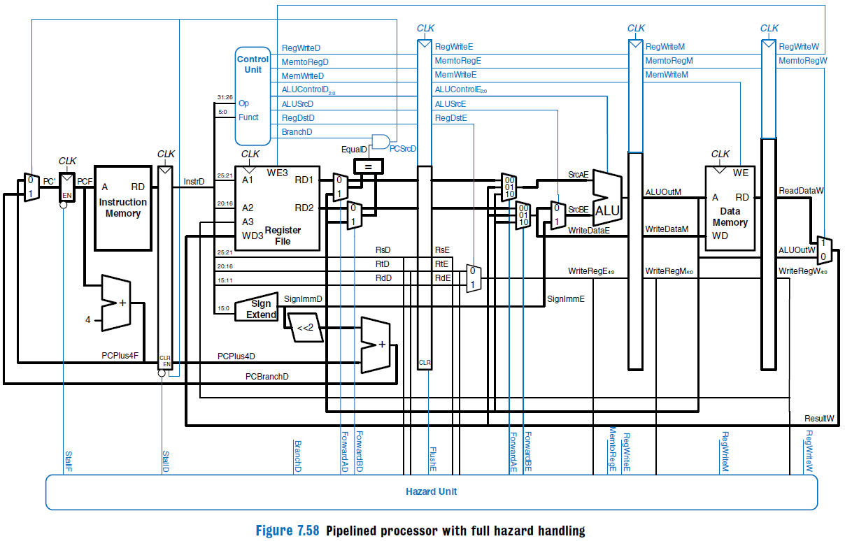

* 1. 该图仅在宏观的结构层面作为参考，并不能支持本project的全部指令。
  2. 建议采用3控制器架构，即将图中的Hazard Unit进一步拆分为暂停控制器和转发控制器，即：
     1. 主控制器：功能如同单周期设计，指令译码、功能部件控制、MUX(不包括转发MUX)控制等。
     2. 暂停控制器：根据相关检测，只处理暂停IF/ID的指令。
     3. 转发控制器：根据相关检测，只处理转发。

1. ALU。ALU完成所有的加、减、与或非、移位运算。本project规范ALU的设计接口。ALU接口必须如下，不得修改！

|  |  |  |
| --- | --- | --- |
| 信号名 | 方向 | 描述 |
| A[31:0] | I | 第1个运算数  当执行移位指令时，A[4:0]为移位位数。 |
| B[31:0] | I | 第2个运算数 |
| Op[X:0] | I | 运算类型。  具体编号可以自行定义。  X自行定义。 |
| C[31:0] | O | ALU计算结果 |
| Over | O | 溢出  0：无溢出  1：有溢出 |

1. CMP。CMP用于实现b类指令的比较操作。CMP位于流水线译码/读寄存器级。本project规范CMP的设计接口。CMP接口必须如下，不得修改！

|  |  |  |
| --- | --- | --- |
| 信号名 | 方向 | 描述 |
| A[31:0] | I | 第1个运算数 |
| B[31:0] | I | 第2个运算数 |
| Op[X:0] | I | 比较类型。  具体功能编码可以自行定义。  X自行定义。 |
| Br | O | 分支指令比较的结果。  0：条件不成立  1：条件成立 |

1. GPR(寄存器堆)。本project规范RF的设计接口。GPR接口必须如下，不得修改！

|  |  |  |
| --- | --- | --- |
| 信号名 | 方向 | 描述 |
| A1[4:0] | I | 读取的第1个寄存器编号 |
| A2[4:0] | I | 读取的第2个寄存器编号 |
| A3[4:0] | I | 写入的寄存器编号 |
| RD1[31:0] | O | A1对应的寄存器值 |
| RD2[31:0] | O | A2对应的寄存器值 |
| WD[31:0] | I | 写入的数据 |
| We | I | 写使能 |
| Clk，Rst | I | 时钟，复位 |

* 1. GPR必须支持内部转发，即当写入寄存器编号与读出寄存器编号相同时，输出值就是待写入寄存器值。

1. 乘除法部件。为了支持mult、multu、div、divu、mfhi、mflo、mthi及mtlo这些乘除法相关指令，需要设计独立的乘/除功能部件。该部件位于在流水线的EX阶段，如图1所示。



图1 流水线EX阶段的乘/除部件

* 1. 为了降低实现难度，乘/除法运算的实现可以使用VerilogHDL的内置运算符，而不需要从门级开始建模乘法或除法的硬件算法。
  2. 乘除法运算延迟。我们假定乘/除部件的执行乘法的时间为5个cycle(包含写入内部的HI和LO寄存器)，执行除法的时间为10个cycle。你在乘/除部件内部必须模拟这个延迟，即通过Busy标志来反映这个延迟。图2给出了乘法的计算延迟。



图2 乘法执行延迟(5 cycles)

* 1. 乘/除部件与ALU可以并行工作，这意味着你可以在mult/multu/div/divu指令后面放入若干无关指令，从而充分利用乘/除部件的执行延迟。这点非常类似于编译器针对分支指令的延迟槽技术和针对lw指令的指令调度优化。
  2. 乘/除部件接口必须如下。不得修改接口定义！

|  |  |  |
| --- | --- | --- |
| 信号名 | 方向 | 描述 |
| D1[31:0] | I | ①执行乘除法指令时的第1个操作数  ②mthi/mtlo指令的写入数据 |
| D2[31:0] | I | 执行乘除法指令时的第2个操作数 |
| HiLo | I | 待写入的寄存器  0：LO寄存器  1：HI寄存器 |
| Op | I | 运算种类  0：乘法  1：除法 |
| Start | I | 运算启动。该信号只能有效1个cycle  1：启动 |
| We | I | HI或LO寄存器的写使能 |
| Busy | O | 乘除单元忙标志。  0：乘除单元未执行运算  1：乘除单元正在执行运算 |
| HI[31:0] | O | HI寄存器的输出值 |
| LO[31:0] | O | LO寄存器的输出值 |
| Clk，Rst | I | 时钟，复位 |

* 1. 自Start信号有效后的第1个clock上升沿开始，乘除部件开始执行运算，同时Busy置位为1。
  2. 在运算结果保存到HI和LO后，Busy位清除为0。
  3. 当Busy为1时，mfhi、mflo、mthi、mtlo、mult、multu、div、divu均被阻塞，即被阻塞在IF/ID。
  4. 数据写入HI或LO，均只需1个cycle。

1. 指令存储器(IM，instruction memory)和数据存储器(DM，data memory)：
   1. IM：容量为8KB(32bit/word×2Kword)。
   2. DM：容量为8KB(32bit/word×2Kword)。
2. 为了支持lb、lbu、lh、lhu、sb、sh指令，DM模块的接口必须如下，不得修改接口！

|  |  |  |
| --- | --- | --- |
| 信号名 | 方向 | 描述 |
| A[X:2] | I | DM的地址。位数自定义。 |
| BE[3:0] | I | 4位字节使能，分别对应4个字节。  BE[x]为1：对应的WD[31:0]的第X字节可以被写入  BE[x]为0：对应的WD[31:0]的第X字节禁止被写入 |
| WD[31:0] | I | 32位写入数据 |
| RD[31:0] | O | 32位输出数据 |
| We | I | 写使能 |
| Clk | I | 时钟 |

1. 流水线设计指导思、延迟槽、数据转发来源、PC复位初始值(0x0000_3000)等要求与前个project要求。

# 命名规范化

1. 参考前个project。

# 测设要求

1. 功能与性能测试。由于开发的指令较多，因此测试用例建议分为功能测试和性能测试两部分为好。
   1. 功能测试：主要用于测试单条指令的正确性，注意测试指令的数据边界以数据性质发生变化的情况。例如mult指令测试，应该至少测试正×正、正×负、负×正、负×负、数×0、0×数等情况。
   2. 性能测试：主要针对流水线中的各类冒险。
2. 乘除法引发的相关测试。由于乘除部件加入，因此数据相关发生了一些变化。此时控制系统应该根据Busy标志来判断是否允许相关指令继续执行还是被阻塞。
3. 相关性测试。参见前个project。需要说明的是：
   1. 当你完成了指令的功能测试正确后，在进行相关测试时，你不需要进行指令的全覆盖组合，而是应该按大类进行组合。
   2. 这样虽然不是非常严格的测试方法，但这是高效的测试方法。
4. 本project不提供基准测试程序。
5. 详细说明你的相关性测试程序原理及测试结果。【WORD】
   1. 应明确说明相关性测试程序的测试期望，即应该得到怎样的运行结果。
   2. 每条汇编指令都应该有注释。

# 成绩及实验测试要求

1. 参见前个project。

# Project提交

1. 参见前个project。

# 开发与调试技巧

1. BE[3:0]是字节使能，分别与WD[31:24]、WD[23:16]、WD[15:8]及WD[7:0]对应。当We有效时，对于Addr寻址的那个word来说，BE[3]为1则WD[31:24]被写入byte3，类似的BE[2]对应WD[23:16]和byte2，依此类推。
   1. BE[3:0]主要用于支持sb、sh、sw这3条指令。当处理器执行sb、sh、sw指令时，通过对EX/MEM保存的ALU计算结果的位1和位0(保存的是ALU计算的32位地址)的解读后产生相应的BE[3:0]，就可以“通知”DM该写入哪些字节。
   2. sw指令：GPR[rt]写入对应的字。

|  |  |  |
| --- | --- | --- |
| 地址[1:0] | BE[3:0] | 用途 |
| XX | 1111 | WD[31:24]写入byte3  WD[23:16]写入byte2  WD[15:8]写入byte1  WD[7:0]写入byte0 |

* 1. sh指令：GPR[rt]15:0写入对应的半字。

|  |  |  |
| --- | --- | --- |
| 地址[1:0] | BE[3:0] | 用途 |
| 0X | 0011 | WD[15:8]写入byte1  WD[7:0]写入byte0 |
| 1X | 1100 | WD[15:8]写入byte3  WD[7:0]写入byte2 |

* 1. sb指令：GPR[rt]7:0写入对应的字节。

|  |  |  |
| --- | --- | --- |
| 地址[1:0] | BE[3:0] | 用途 |
| 00 | 0001 | WD[7:0]写入byte0 |
| 01 | 0010 | WD[7:0]写入byte1 |
| 10 | 0100 | WD[7:0]写入byte2 |
| 11 | 1000 | WD[7:0]写入byte3 |

* 1. 图3给出了增加BE扩展的数据通路局部参考设计。显然，BE扩展功能部件还需要有来自控制器的控制信号。注意：由于DM容量有限，因此ALU计算出来的32位地址没有必要也不可能都用上。



图3 BE扩展

1. 对于lb、lbu、lh、lhu来说，你必须增加一个数据扩展模块。这个模块把从DM读出的数据做符号或无符号扩展。
   1. 以lb为例，数据扩展模块输入数据寄存器的32位数据，根据ALU计算出来的地址最低2位从中取出特定的字节，并以该字节的最高位为符号位做符号扩展。
   2. 数据扩展模块的接口定义如下，不得修改：

|  |  |  |
| --- | --- | --- |
| 信号名 | 方向 | 描述 |
| A[1:0] | I | 最低2位地址。 |
| Din[31:0] | I | 输入32位数据 |
| Op[1:0] | I | 数据扩展控制码。  00：符号字节数据扩展  01：无符号字节数据扩展  10：符号半字数据扩展  11：无符号半字数据扩展 |
| DOut[31:0] | O | 扩展后的32位数据 |

* 1. 数据扩展模块应在MEM/WB之后，而不能在DM之后。

1. 宏定义。宏定义不仅有助于提高可读性，而且不易出错。对于下列表达式，在表述方面显然前者优于后者，而在门电路实现方面两者则是等价的。

assign beq = (op == `BEQ) ;

assign beq = !op[5] & !op[4] & !op[3] & op[2] & !op[1] & !op[0] ;

1. 其他部分参见前个project。